ЛАБОРАТОРНА РОБОТА №3
HTML: ПОСИЛАННЯ, ФОРМИ

Завдання 1.
Створити посилання використовуючи псевдокласи для форматування кожного стану посилань (для кожного стану використайте власні значення властивостей color та border-bottom):
- a: link – стан посилання, яке ще не активовувалось.
- a: visited – стан посилання по якому вже виконувався перехід.
- a: hover – стан посилання над яким знаходиться покажчик миші.
- a: active – стан посилання, яке вже активоване.

- Створіть гіперпосилання, яке буде виконувати перехід на ресурс в новому вікні.
- Створіть гіперпосилання, при наведенні на яке, буде з’являтись однорядкова текстова підказка.
- Створіть гіперпосилання на ролик на Youtube.
- Створіть гіперпосилання-заглушку: при натисканні на неї буде відбуватися перехід до початку сторінки.
- Створіть гіперпосилання в нижній частині сторінки з текстом «Вгору». При натисканні, повинен відбуватися перехід до верхньої частини сторінки.
- Створіть гіперпосилання на документ, формат якого відрізняється від .html.
- Створити посилання в якому підкреслення посилання не вказується.
- Створити посилання в якому додається підкреслення тільки при наведенні на посилання.
- Вставити зображення або іконку перед посиланням, наприклад


Завдання 2.
Реалізувати форми згідно макетів.
1 форма
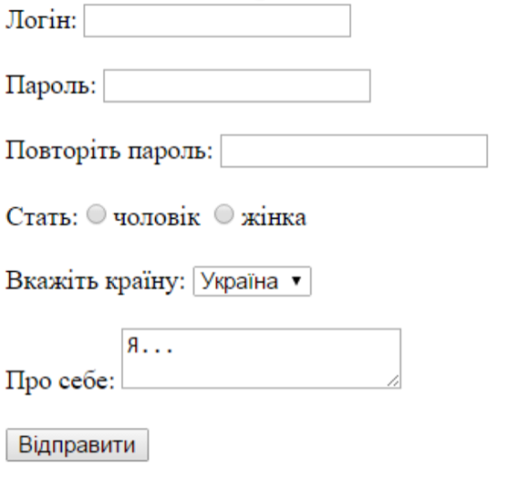
2 форма
Для того, щоб поля форми відображались згідно даного прикладу використовуйте таблиці.
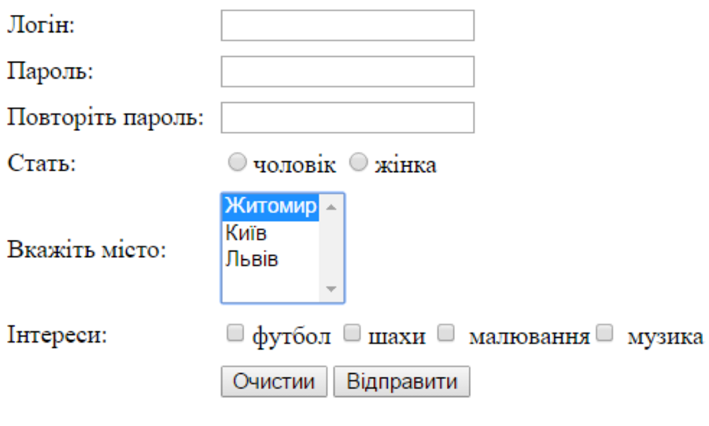

3 форма
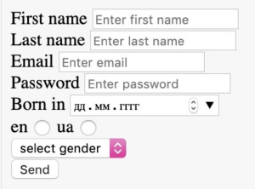
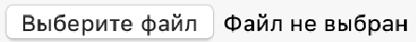

4 форма
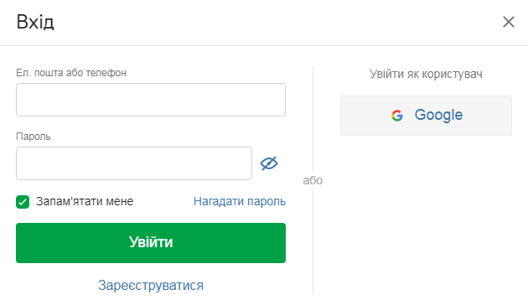

5 форма
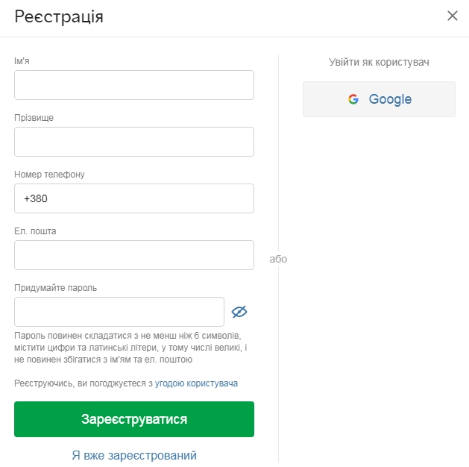

6 форма
Фонове зображення та шрифти – на вибір студента.

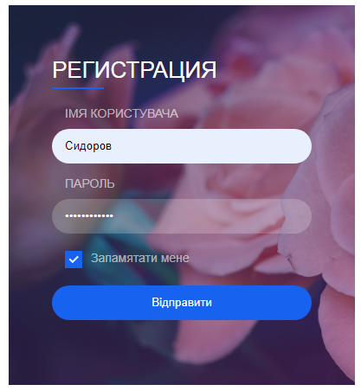

7 форма
Фонове зображення та шрифти – на вибір студента.

Порожня форма Заповнена форма

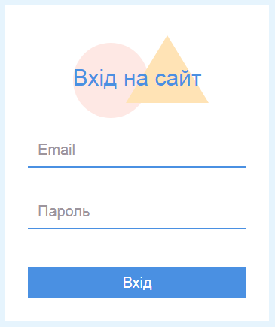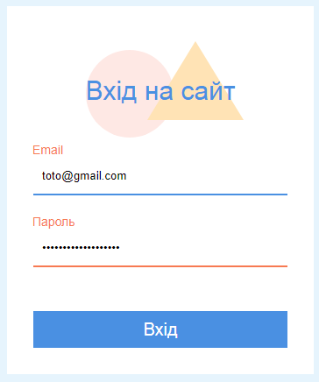

Завдання 3.
Створити файл questionnaire.html і реалізувати форму анкети (шаблони анкет для опитування – https://www.survio.com/ru/shablony-oprosov), не менше 15 питань. Форму реалізувати таким чином, щоби були продемонстровані наступні можливості HTML5:
- типи елементів форм:
- email
- tel
- url
- search
- number
- range
- date
- datetime
- month
- week
- time
- color
- додати елементи progress і meter.
- зробити частину полів обов’язковими для заповнення (required).
- використати :valid та :invalid для підсвічування вірно заповнених та невірно заповнених полів.
- для поля email відключити автозаповнення за допомогою атрибуту autocomplete="off".
- для полів email, tel, url використати атрибут pattern і задати регулярні вирази для перевірки коректності цих полів.
- додати поле password, використати для нього атрибут pattern і задати регулярний вираз перевірки пароля за параметрами:
- складається з 6 символів;
- містить хоча б одну велику літеру;
- містить хоча б одну малу літеру;
- містить хоча б одну цифру;
- додати textarea і відключити у ньому перевірку орфографії за допомогою атрибуту spellcheck та встановити обмеження максимальної кількості допустимих символів (атрибут maxlength).
- додати текстове поле і підключити до цього випадаючий список за допомогою атрибуту list і тегу datalist.
- до усіх полів додати підписи за допомогою тегу label.
- додати пояснення (підказки) до усіх полів, які підтримують атрибут placeholder.
- згрупувати елементи форми за тематичними блоками за допомогою тегів fieldset і legend.
- додати кнопки відправки форми, очищення форми, перехід на соціальні мережі для яких застосувати :hover, :focus та :active.
- провести стилізацію форм за допомогою CSS
- Padding (внутрішні відступи).
- Margin (зовнішні відступи).
- Border (границя).
- Box shadow (тінь блоку).
- Border radius (для заокруглення границь).
- Width (ширина).
- Font (шрифт).

